Trường:...................  Tổ:............................ | Họ và tên giáo viên: ……………………  Ngày soạn ……………………
TÊN BÀI DẠY: BIẾN DẠNG CỦA VẬT RẮN
Môn: Vật lí; lớp 10
Thời gian thực hiện: 2 tiết
- MỤC TIÊU
1. Về năng lực
a) Năng lực chung
- Góp phần phát triển NL giao tiếp và hợp tác: Tự tin, chủ động trong báo cáo, trình bày ý kiến trước lớp; Xác định trách nhiệm và thực hiện được nhiệm vụ của bản thân, phối hợp với các thành viên trong nhóm khi có hoạt động thảo luận nhóm.
b) Năng lực đặc thù
- Nhận thức Vật lí:
+ Nêu được sự biến dạng kéo, biến dạng nén.
+ Mô tả được các đặc tính của lò xo: giới hạn đàn hồi, độ dãn, độ cứng.
+ Phát biểu được định luật Hooke.
- Tìm hiểu tự nhiên dưới góc độ Vật lí:
+ Thực hiện thí nghiệm đơn giản làm dãn, nén lò xo, làm dãn dây cao su;
+ Thảo luận để thiết kế phương án hoặc lựa chọn phương án và thực hiện phương án, tìm mối liên hệ giữa lực đàn hồi và độ biến dạng của lò xo.
- Vận dụng kiến thức , kĩ năng đã học:
+ Vận dụng được định luật Hooke trong một số trường hợp đơn giản.
2. Về phẩm chất
- Góp phần phát triển PC chăm chỉ: Kiên trì, tỉ mỉ, cẩn thận trong quá trình thực hiện nhiệm vụ học tập.
- THIẾT BỊ DẠY HỌC VÀ HỌC LIỆU
- Máy chiếu, hình ảnh biểu diễn lực đàn hồi, video về vận động viên nhảy bungee, hình ảnh một số loại lò xo…
- Bóng cao su, dây cao su, lò xo…
- Phiếu học tập
- Bảng kiểm đánh giá học sinh của giáo viên
- TIẾN TRÌNH DẠY HỌC
Tên hoạt động | Mục tiêu | Phương pháp, kĩ thuật, hình thức tổ chức | Phương án đánh giá
Hoạt động 1: Mở đầu | Thông qua video vận động viên nhảy bungee, học sinh nhận ra được khi có lực tác dụng vào vật thì vật sẽ biến dạng, phỏng đoán được yếu tố ảnh hưởng đến sự biến dạng của vật. | Làm việc cá nhân | Hỏi đáp
Hoạt động 2.1: Xây dựng khái niệm biến dạng đàn hồi, biến dạng kéo và biến dạng nén. Đặc tính của lò xo  (25 phút) | Thông qua các thí nghiệm đơn giản để xây dựng khái niệm biến dạng đàn hồi, biến dạng kéo, biến dạng nén, đặc tính của lò xo | Giải quyết vấn đề theo con đường thực nghiệm | Sản phẩm học tập
Hoạt động 2.2: Mối liên hệ giữa lực đàn hồi và độ biến dạng của lò xo, định luật Hooke  (45 phút) | Thảo luận để thiết kế phương án hoặc lựa chọn phương án và thực hiện phương án, tìm mối liên hệ giữa lực đàn hồi và độ biến dạng của lò xo. Phát biểu được định luật Hooke. | Giải quyết vấn đề theo con đường thực nghiệm | Sản phẩm học tập
Hoạt động 3: Luyện tập  (10 phút) | Vận dụng định luật Hooke giải được một số bài tập | Làm việc cá nhân | Bài tập
Hoạt động 4: Vận dụng  (10 phút) | Giải quyết vấn đề có nội dung thực tiễn | Làm việc nhóm | Bài tập

Hoạt động 1: Mở đầu
- Mục tiêu
- Thông qua video vận động viên nhảy bungee, học sinh nhận ra được khi có lực tác dụng vào vật thì vật sẽ biến dạng, phỏng đoán được yếu tố ảnh hưởng đến sự biến dạng của vật.
- Nội dung
- Học sinh quan sát 1 đoạn video về vận động viên nhảy bungee và trả lời câu hỏi: khi vận động viên nhảy xuống thì sợi dây có sự thay đổi như thế nào? Sự thay đổi đó phụ thuộc vào yếu tố nào?
- Sản phẩm
- Dự kiến câu trả lời của học sinh: khi vận động viên nhảy xuống thì sợi dây bị kéo dãn. Độ dãn của sợi dây phụ thuộc vào lực của người này tác dụng lên dây.
- Cách thức tổ chức
- Giao nhiệm vụ: GV phổ biến nhiệm vụ như trong phần nội dung, sau đó chiếu video về vận động viên nhảy bungee, yêu cầu cá nhân học sinh quan sát video và ghi câu trả lời vào giấy nháp.
- Thực hiện nhiệm vụ: Hs quan sát video về vận động viên nhảy bungee và ghi câu trả lời vào giấy nháp.
Gv quan sát và gợi ý nếu học sinh gặp khó khăn: nếu người vận động viên đó nặng hơn hoặc nhẹ hơn thì độ dãn của sợi dây có thay đổi không?
- Báo cáo, thảo luận: Gv gọi 1 học sinh trình bày tại chỗ câu trả lời. Sau đó gọi 1 học sinh khác nhận xét, bổ sung.
- Kết luận, nhận định: GV nhận xét câu trả lời của học sinh và dẫn dắt vào bài học: Khi vật chịu tác dụng của ngoại lực thì vật sẽ bị biến dạng. Biến dạng của vật được chia thành mấy loại và phụ thuộc vào những yếu tố nào? Chúng ta cùng tìm hiểu bài học hôm nay (Gv ghi tên bài học lên bảng: BIẾN DẠNG CỦA VẬT RẮN)
Hoạt động 2.1: Xây dựng khái niệm biến dạng đàn hồi, biến dạng kéo và biến dạng nén. Đặc tính của lò xo
- Mục tiêu
- Học sinh tiến hành được các thí nghiệm đơn giản để xây dựng khái niệm biến dạng đàn hồi, biến dạng kéo, biến dạng nén. Nêu đặc tính của lò xo.
- Nội dung
- Học sinh được yêu cầu thực hiện nhiệm vụ theo nhóm để xây dựng khái niệm biến dạng đàn hồi, biến dạng nén và biến dạng kéo, đặc tính của lò xo thông qua phiếu học tập số 1.
- Sản phẩm
- Nội dung câu trả lời phiếu học tập số 1a.
- Cách thức thực hiện
Cách thức thực hiện | Hoạt động của giáo viên | Hoạt động của học sinh
Giao nhiệm vụ | - GV chia lớp thành 4 nhóm, phát phiếu học tập số 1a các dụng cụ cần thiết cho từng nhóm.  - Phổ biến nhiệm vụ như trong phần nội dung | - Nhận nhiệm vụ học tập
Thực hiện nhiệm vụ | - Theo dõi, hỗ trợ khi học sinh gặp khó khăn: lực tác dụng lên vật do đâu mà có, lực đó tác dụng theo chiều nào so với vật, nếu kéo dây cao su hay lò xo với các lực mạnh nhẹ khác nhau thì chiều dài của chúng thay đổi như nào? | - Thảo luận, tiến hành thí nghiệm và trả lời các câu hỏi trong phiếu học tập số 1.
Báo cáo, thảo luận | Chọn 2 nhóm trình bày kết quả, hai nhóm còn lại nhận xét và bổ sung. | Trình bày kết quả thảo luận của nhóm mình, đồng thời lắng nghe để nhận xét, bổ sung kết quả của nhóm bạn.
Kết luận, nhận định | - Nhận xét phần trình bày của học sinh, xác nhận lại kiến thức và yêu cầu học sinh ghi vào vở  I. Biến dạng đàn hồi. Biến dạng nén và biến dạng kéo.  - Khi có ngoại lực tác dụng lên vật thì vật sẽ bị biến dạng.  - Mức độ biến dạng của vật phụ thuộc vào độ lớn ngoại lực tác dụng lên vật.  - Có hai loại biến dạng: biến dạng nén và biến dạng kéo  - Biến dạng nén là khi vật chịu tác dụng của cặp lực nén ngược chiều nhau, vuông góc với bề mặt của vật, hướng vào trong vật.  - Biến dạng kéo là khi vật chịu tác dụng của cặp lực kéo ngược chiều nhau, vuông góc với bề mặt của vật, hướng ra ngoài vật.  - Biến dạng đàn hồi là biến dạng của vật khi không còn lực tác dụng lên vật, mà vật vẫn lấy lại được hình dạng và kích thước ban đầu.  - Giới hạn đàn hồi là giới hạn mà trong đó vật còn giữ được tính đàn hồi. | Lắng nghe và ghi chép

Hoạt động 2.2. Mối liên hệ giữa lực đàn hồi và độ biến dạng của lò xo. Định luật Hooke.
- Mục tiêu
- Thảo luận để thiết kế phương án hoặc lựa chọn phương án và thực hiện phương án, tìm mối liên hệ giữa lực đàn hồi và độ biến dạng của lò xo.
- Nội dung
- Học sinh được yêu cầu thực hiện nhiệm vụ theo nhóm để đề xuất thiết kế, thực hiện phương án thí nghiệm tìm mối liên hệ giữa lực đàn hồi và độ biến dạng của lò xo thông qua phiếu học tập số 3.
- Sản phẩm
- Nội dung câu trả lời phiếu học tập số 3
- Cách thức thực hiện

Cách thức thực hiện | Hoạt động của giáo viên | Hoạt động của học sinh
Giao nhiệm vụ | - GV chia lớp thành 4 nhóm, phát phiếu học tập số 2 và các dụng cụ cần thiết cho từng nhóm.  - Phổ biến nhiệm vụ như trong phần nội dung | - Nhận nhiệm vụ học tập
Thực hiện nhiệm vụ | - Theo dõi, hỗ trợ khi học sinh gặp khó khăn | - Thảo luận, tiến hành thí nghiệm và trả lời các câu hỏi trong phiếu học tập số 2.
Báo cáo, thảo luận | Chọn 2 nhóm trình bày kết quả, hai nhóm còn lại nhận xét và bổ sung. | Trình bày kết quả thảo luận của nhóm mình, đồng thời lắng nghe để nhận xét, bổ sung kết quả của nhóm bạn.
Kết luận, nhận định | - Nhận xét phần trình bày của học sinh, xác nhận lại kiến thức và yêu cầu học sinh ghi vào vở  II. Lực đàn hồi. Định luật Hooke  1. Lực đàn hồi  - Lực đàn hồi xuất hiện khi có lực kéo hoặc nén ở hai đầu lò xo. Lực đàn hồi đặt tại vật tiếp xúc (gắn ) với lò xo làm lò xo biến dạng.  - Lực đàn hồi có chiều chống lại nguyên nhân làm nó biến dạng và có xu hướng đưa nó về hình dạng, kích thước ban đầu. | Lắng nghe và ghi chép

Cách thức thực hiện | Hoạt động của giáo viên | Hoạt động của học sinh
Giao nhiệm vụ | - GV chia lớp thành 4 nhóm, phát phiếu học tập số 3 và các dụng cụ cần thiết cho từng nhóm.  - Phổ biến nhiệm vụ như trong phần nội dung | - Nhận nhiệm vụ học tập
Thực hiện nhiệm vụ | - Theo dõi, hỗ trợ khi học sinh gặp khó khăn | - Thảo luận, tiến hành thí nghiệm và trả lời các câu hỏi trong phiếu học tập số 3.
Báo cáo, thảo luận | Chọn 2 nhóm trình bày kết quả, hai nhóm còn lại nhận xét và bổ sung. | Trình bày kết quả thảo luận của nhóm mình, đồng thời lắng nghe để nhận xét, bổ sung kết quả của nhóm bạn.
Kết luận, nhận định | - Nhận xét phần trình bày của học sinh, xác nhận lại kiến thức và yêu cầu học sinh ghi vào vở  II. Lực đàn hồi. Định luật Hooke  2. Định luật Hooke  - Nội dung định luật: Trong giới hạn đàn hồi, độ lớn lực đàn hồi của lò xo tỉ lệ thuận với độ biến dạng của lò xo.  Biểu thức định luật: $F=k.|∆l|$  - Trong biểu thức trên, k là hệ số đàn hồi của lò xo, hoặc gọi là độ cứng của lò xo; phụ thuộc vào hình dạng, kích thước, vật liệu làm lò xo. | Lắng nghe và ghi chép

Hoạt động 3. Luyện tập
a) Mục tiêu:
- Chốt kiến thức trọng tâm
- Vận dụng kiến thức về định luật Hooke để giải một số bài tập đơn giản.
b) Nội dung hoạt động:
- GV chốt kiến thức trọng tâm của bài học
- Hs trả lời phiếu học tập số 4
c) Sản phẩm học tập:
Kết quả hoạt động: Đáp án phiếu học tập số 4
Cách thức thực hiện | Hoạt động của giáo viên | Hoạt động của học sinh
Giao nhiệm vụ | - Gv chốt kiến thức trọng tâm của bài học  - GV phát hiếu học tập số 4 cho cả lớp  - Phổ biến nhiệm vụ như trong phần nội dung | - Lắng nghe và ghi chép  - Lắng nghe và nhận nhiệm vụ
Thực hiện nhiệm vụ | - Theo dõi, hỗ trợ khi học sinh gặp khó khăn | - Cá nhân hoàn thành phiếu học tập số 4
Báo cáo, thảo luận | - Chọn 2 hs đứng tại chỗ trình bày kết quả câu 1,2, sau đó gọi hs khác đứng tại chỗ nhận xét và gv chốt đáp án.  - Gv gọi hs xung phong lên bảng tóm tắt và giải câu 3, sau đó gọi hs nhận xét và gv chốt. | Hoàn thành phiếu học tập số 4
Kết luận nhận định | - Nhận xét phần trình bày của học sinh, xác nhận lại kiến thức và yêu cầu học sinh ghi vào vở | Lắng nghe và ghi chép

Hoạt động 4: Vận dụng
a) Mục tiêu:
- Vận dụng định luật Hooke trong một số trường hợp thực tiễn đơn giản
b) Nội dung hoạt động:
- Học sinh được yêu cầu hoạt động thảo luận nhóm để vận dụng định luật Hooke trong một số trường hợp thực tiễn thông qua phiếu học tập số 5
c) Sản phẩm học tập:
- Nội dung câu trả lời phiếu học tập số 5
d) Tổ chức thực hiện:
Cách thức thực hiện | Hoạt động của giáo viên | Hoạt động của học sinh
Giao nhiệm vụ | - GV chia lớp thành 4 nhóm, phát phiếu học tập số 5 cho từng nhóm.  - Phổ biến nhiệm vụ như trong phần nội dung | - Nhận nhiệm vụ học tập
Thực hiện nhiệm vụ | - Theo dõi, hỗ trợ khi học sinh gặp khó khăn | - Thảo luận, trả lời các câu hỏi trong phiếu học tập số 5.
Báo cáo, thảo luận | Chọn 2 nhóm trình bày kết quả, hai nhóm còn lại nhận xét và bổ sung. | Trình bày kết quả thảo luận của nhóm mình, đồng thời lắng nghe để nhận xét, bổ sung kết quả của nhóm bạn.
Kết luận, nhận định | - Nhận xét phần trình bày của học sinh, xác nhận lại kiến thức và yêu cầu học sinh ghi vào vở | Lắng nghe và ghi chép

IV. RÚT KINH NGHIỆM
……………………………………………………………………………………………………………………………………………………………………………………………………………………………………………………………………………………………………………………………………………………………………………………………………………………………

PHIẾU HỌC TẬP SỐ 1

* Các em hãy thảo luận và tiến hành các thí nghiệm về biến dạng sau:
TN1: Ép quả bóng bay.
TN2: Nén lò xo dọc theo trục của nó.
TN3: Kéo dãn hai đầu lò xo dọc theo trục của nó.
TN4: kéo dây cao su dãn ra. (Thực hiện thí nghiệm nhiều làn sao cho chiều dài sợi dây cao su mỗi lần kéo là khác nhau)
* Thông qua việc tiến hành các thí nghiệm trên, các em hãy thảo luận nhóm trả lời các câu hỏi sau để xây dựng được khái niệm biến dạng đàn hồi, biến dạng nén, biến dạng kéo.
1. Trong mỗi thí nghiệm trên em hãy cho biết
- Hình dạng của quả bóng, lò xo, dây cao su khi làm thí nghiệm như thế nào so với trước khi làm thí nghiệm?
- Lực nào làm vật biến dạng?
- Nếu xét đặc điểm chiều lực tác dụng lên vật có thể phân loại thành mấy loại biến dạng? Đấy là những loại nào? Nêu đặc điểm của mỗi loại? Từ đó đưa ra khái niệm biến dạng nén, biến dạng kéo?
- Mức độ biến dạng phụ thuộc vào yếu tố nào?
2. Trong thí nghiệm với lò xo và vòng dây cao su, nếu lực kéo không quá lớn thì khi thôi tác dụng lực chúng có trở về hình dạng kích thước ban đầu được không?
Biến dạng của vật trong trường hợp này gọi là biến dạng gì?
3. Trong thí nghiệm với lò xo và vòng dây cao su, nếu lực kéo quá lớn thì khi thôi tác dụng lực chúng có trở về hình dạng kích thước ban đầu được không?
4. Thế nào là giới hạn đàn hồi?

ĐÁP ÁN PHIẾU HỌC TẬP SỐ 1

* Các em thảo luận và tiến hành được các thí nghiệm về biến dạng sau:
TN1: Ép quả bóng bay.
TN2: Nén lò xo dọc theo trục của nó.
TN3: Kéo dãn hai đầu lò xo dọc theo trục của nó.
TN4: kéo dây cao su dãn ra.
* Thông qua việc tiến hành các thí nghiệm trên, các em thảo luận nhóm trả lời được các câu hỏi sau để xây dựng được khái niệm biến dạng đàn hồi, biến dạng nén, biến dạng kéo.
1. Trong mỗi thí nghiệm trên em hãy cho biết
- Quả bóng, lò xo, dây cao su khi làm thí nghiệm bị biến dạng so với trước khi làm thí nghiệm.
- Thí nghiệm 1: lực ép của tay làm quả bóng biến dạng.
- Thí nghiệm 2: lực ấn của tay làm lò xo biến dạng.
- Thí nghiệm 3: lực kéo của tay làm lò xo biến dạng.
- Thí nghiệm 4: lực kéo của tay làm dây cao su bị biến dạng.
- Nếu xét đặc điểm chiều lực tác dụng lên vật có thể phân loại thành hai loại biến dạng, là biến dạng nén và biến dạng kéo.

→ Biến dạng nén là biến dạng của vật khi vật chịu tác dụng của cặp lực nén ngược chiều nhau, vuông góc với bề mặt của vật và hướng vào phía trong vật.
Biến dạng kéo là biến dạng của vật khi vật chịu tác dụng của cặp lực kéo ngược chiều nhau, vuông góc với bề mặt của vật, hướng ra phía ngoài vật.
Mức độ biến dạng của vật phụ thuộc vào độ lớn ngoại lực tác dụng lên vật.

2. Trong thí nghiệm với lò xo và vòng dây cao su, nếu lực kéo không quá lớn thì khi thôi tác dụng lực chúng có trở về hình dạng kích thước ban đầu được.
Biến dạng của vật trong trường hợp này gọi là biến dạng đàn hồi.
3. Trong thí nghiệm với lò xo và vòng dây cao su, nếu lực kéo quá lớn thì khi thôi tác dụng lực chúng không trở về hình dạng kích thước ban đầu được.
4 Giới hạn đàn hồi là giới hạn mà trong đó vật rắn còn giữ được tính đàn hồi.

PHIẾU HỌC TẬP SỐ 2
* Thông tin bổ sung:
Trên thực tế, lò xo được sử dụng rộng rãi trong đời sống và công nghệ. Tùy theo công năng sử dụng mà lò xo có nhiều hình dạng khác nhau, tuy nhiên chúng có đặc tính giống nhau là đều có tính đàn hồi.
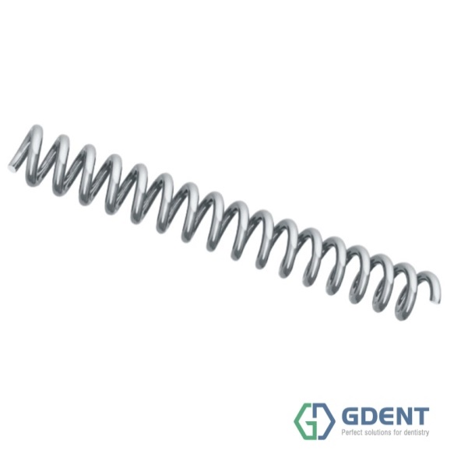 | 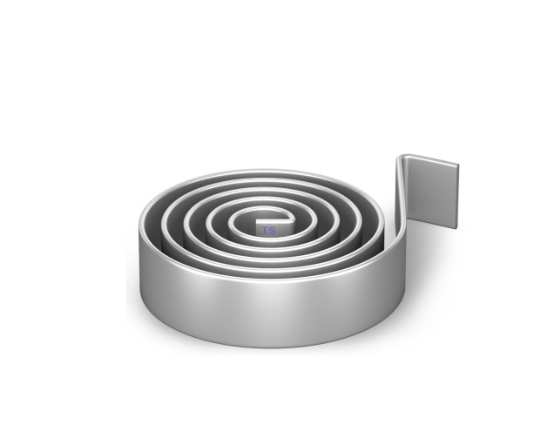 | 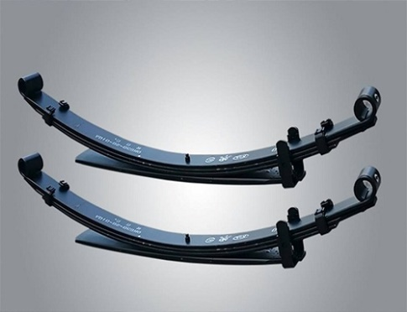
Lò xo thẳng | Lò xo xoắn ốc | Lò xo lá
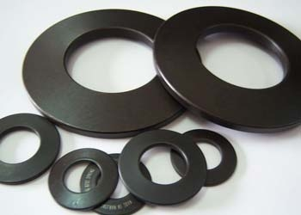 | 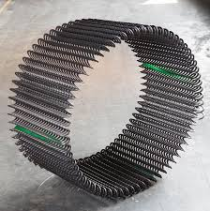 | 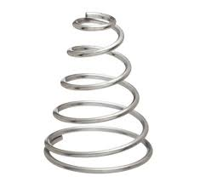
Lò xo đĩa | Lò xo cuộn | Lò xo hình nón
Trong chương trình, chúng ta sẽ khảo sát tính đàn hồi của lò xo thẳng.
Lò xo luôn bị biến dạng khi chịu tác dụng của ngoại lực. Đặc trưng cho sự biến dạng của lò xo là độ biến dạng.
Độ biến dạng của lò xo (Δl) là hiệu số giữa chiều dài khi lò xo bị biến dạng (l) và chiều dài tự nhiên của lò xo (l₀).
Δl = l - l₀
Độ lớn độ biến dạng nén của lò xo là độ nén.
Độ lớn độ biến dạng kéo của lò xo là độ dãn.
1. Từ thông tin bổ sung trên, em hãy nêu định nghĩa độ biến dạng của lò xo? Nêu đặc điểm độ biến dạng của lò xo khi lò xo bị nén, khi lò xo bị kéo?
2. Các em hãy thảo luận, tiến hành thí nghiệm và trả lời câu hỏi sau để xác định được đặc tính của lò xo
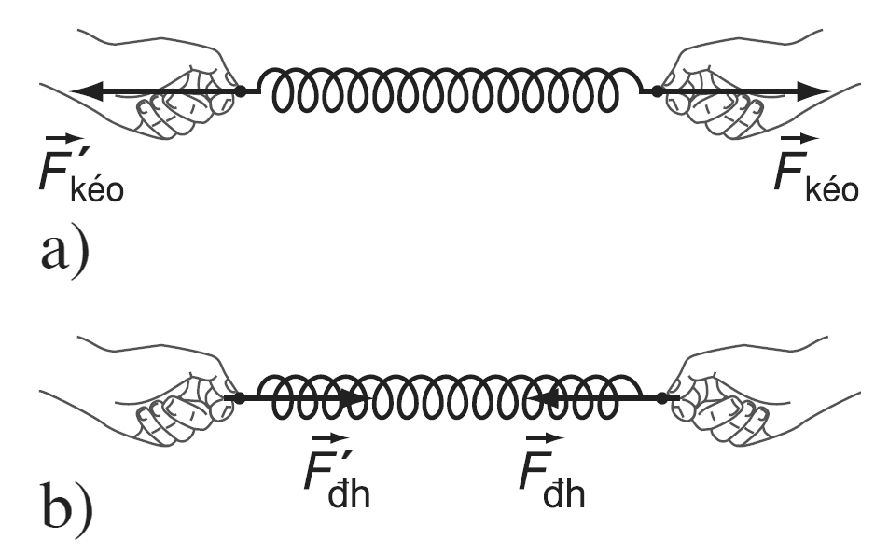
- Dùng hai tay kéo dãn lò xo, hai tay có chịu tác dụng lực từ phía lò xo không? Hãy nêu rõ điểm đặt, phương, chiều và độ lớn của lực này (Biểu diễn trên hình vẽ).
- Khi thôi kéo thì lực nào làm cho lò xo lấy lại hình dạng ban đầu?
- Lực đàn hồi xuất hiện khi nào? Có điểm đặt ở đâu? Có hướng như nào?
ĐÁP ÁN PHIẾU HỌC TẬP SỐ 2

1. Độ biến dạng của lò xo (Δl) là hiệu số giữa chiều dài khi lò xo bị biến dạng (l) và chiều dài tự nhiên của lò xo (l₀).
Δl = l - l₀
Độ lớn độ biến dạng nén của lò xo là độ nén.
Độ lớn độ biến dạng kéo của lò xo là độ dãn.

2.
- Dùng hai tay kéo dãn lò xo, hai tay có chịu tác dụng lực từ phía lò xo.
- Hãy nêu rõ điểm đặt, phương, chiều và độ lớn của lực này (Biểu diễn trên hình vẽ)

- Khi thôi kéo thì lực đàn hồi của lò xo nào làm cho lò xo lấy lại hình dạng ban đầu.
- Lực đàn hồi xuất hiện khi có lực kéo hoặc nén ở hai đầu lò xo. Lực đàn hồi đặt tại vật tiếp xúc (gắn ) với lò xo làm lò xo biến dạng. Lực đàn hồi có chiều chống lại nguyên nhân làm nó biến dạng và có xu hướng đưa nó về hình dạng, kích thước ban đầu.

PHIẾU HỌC TẬP SỐ 3

* Các em hãy thảo luận nhóm và trả lời các câu hỏi sau để tìm hiểu mối liên hệ giữa lực đàn hồi và độ biến dạng của lò xo:
1. Với các dụng cụ sau: giá đỡ thí nghiệm, các lò xo, hộp quả cân, thước đo.
- Thiết kế phương án thí nghiệm (trong đó thể hiện rõ các bước tiến hành) để tìm mối liên hệ giữa lực đàn hồi và độ biến dạng của lò xo.
- Tiến hành thí ngiệm khảo sát ghi lại số liệu đo được vào bảng số liệu
Khối lượng vật nặng (kg) | Lực đàn hồi (N) | Độ biến dạng của lò xo 1(m) | Độ biến dạng của lò xo 2 (m)
3. Dựa vào kết quả thí nghiệm đo được, vẽ đồ thị biểu diễn mối liên hệ giữa lực đàn hồi và độ biến dạng của lò xo. Nhận xét hình dạng của đồ thị và rút ra kết luận.

ĐÁP ÁN PHIẾU HỌC TẬP SỐ 3

1. Thiết kế phương án thí nghiệm

Các bước tiến hành thí nghiệm
Bước 1: treo quả cân 50g vào lò xo, đo độ dàn của lò xo
Bước 2: bỏ quả cân 50g ra, treo quả cân 100g và lò xo, đo độ dãn của lò xo
Bước 3: treo thêm quả cân 50g vào lò xo, đo độ dãn của lò xo
Bước 4: bỏ quả cân 50g ra, treo thêm quả cân 100g vào lò xo, đo độ dãn của lò xo
Bước 5: treo thêm quả cân 50g vào lò xo, đo độ dãn của lò xo

Với các dụng cụ sau: giá đỡ thí nghiệm, các lò xo, hộp quả cân, thước đo.
- Thiết kế phương án thí nghiệm (trong đó thể hiện rõ các bước tiến hành) để tìm mối liên hệ giữa lực đàn hồi và độ biến dạng của lò xo.
- Tiến hành thí ngiệm khảo sát ghi lại số liệu đo được vào bảng số liệu
Khối lượng vật nặng (kg) | Lực đàn hồi (N) | Độ biến dạng của lò xo 1(m)
0 | 0 | 0
0,05 | 0,49 | 0,015
0,1 | 0,98 | 0,031
0,15 | 1,47 | 0,046
0,2 | 1,96 | 0,063
0,25 | 2,45 | 0,079
3. Dựa vào kết quả thí nghiệm đo được, vẽ đồ thị biểu diễn mối liên hệ giữa lực đàn hồi và độ biến dạng của lò xo.
Nhận xét: đồ thị biểu diễn mối liên hệ giữa lực đàn hồi và độ biến dạng của lò xo là một đoạn thẳng xiên góc đi qua gốc tọa độ. Điều này chứng tỏ rằng lực đàn hồi tỉ lệ thuận với độ biến dạng của lò xo.

PHIẾU HỌC TẬP SỐ 4

Câu 1: Khi nói về lực đàn hồi của lò xo. Phát biểu nào sau đây là sai?
A. Lực đàn hồi luôn có chiều ngược với chiều biến dạng của lò xo.
B. Trong giới hạn đàn hồi, lực đàn hồi luôn tỉ lệ thuận với độ biến dạng.
C. Khi lò xo bị dãn, lực đàn hồi có phương dọc theo trục lò xo.
D. Lò xo luôn lấy lại được hình dạng ban đầu khi thôi tác dụng lực.
Câu 2: Công thức của định luật Húc là
A. . B. .
C. . D. .
Câu 3: Một lò xo có một đầu cố định, còn đầu kia chịu một lực kéo băng 5 N thì lò xo dãn 8 cm. Độ cứng của lò xo là
A. 1,5 N/m. B. 120 N/m.
C. 62,5 N/m. D. 15 N/m.
Câu 4: Một vật có khối lượng 200 g được treo vào một lò xo theo phương thẳng đứng thì chiều dài của lò xo là 20 cm. Biết khi chưa treo vật thì lò xo dài 18 cm. Lấy g = 10 m/s². Độ cứng của lò xo này là
A. 200 N/m. B. 150 N/m.
C. 100 N/m. D. 50 N/m.
Câu 5: Treo một vật vào lực kế thì lực kế chỉ 30 N và lò xo lực kế dãn 3 cm. Độ cứng của lò xo là
A. 10 N/m. B. 10000 N/m.
C. 100 N/m. D. 1000 N/m.
Câu 6: Treo một vật khối lượng 200 g vào một lò xo thì lò xo có chiều dài 34 cm. Tiếp tục treo thêm vật khối lượng 100 g vào thì lúc này lò xo dài 36 cm. Lấy g = 10 m/s². Chiều dài tự nhiên và độ cứng của lò xo là
A. 33 cm và 50 N/m. B. 33 cm và 40 N/m.
C. 30 cm và 50 N/m. D. 30 cm và 40 N/m.

Câu | 1 | 2 | 3 | 4 | 5 | 6
Đáp án

PHIẾU HỌC TẬP SỐ 5
Các em hãy thảo luận nhóm trả lời các câu hỏi sau:
Câu 1. Phân loại biến dạng trong từng trường hợp sau

Câu 2: Hai vật có cùng khối lượng treo vào hai lò xo làm bằng hai vật liệu khác nhau và có chiều dài giống nhau thì bị dãn như hình bên. Lò xo nào có độ cứng lớn hơn? Vì sao?

Câu 3: Theo em, đế giày được thiết kế như hình bên có tác dụng gì?

IV. ĐIỀU CHỈNH, THAY ĐỔI, BỔ SUNG (NẾU CÓ)

V. KÝ DUYỆT
Nam Trực, ngày...... tháng....... năm 20...

DUYỆT CỦA BGH | DUYỆT CỦA TỔ TRƯỞNG  ĐOÀN VĂN DOANH | GIÁO VIÊN

